Referat från månadsmöte 2022-08-29 på Ester kök och bar

Vi var knappt 20 medlemmar som samlades till vårt månadsmöte. Past president Gun Hoorn öppnade mötet och hälsade alla välkomna.
Kvällens föreläsare
Efter det att vi fått en god måltid berättade diakon Sara Carlsson från Svenska kyrkan i Jönköping om diakonins historia och om kyrkans diakoniverksamhet i Jönköpings församling. Vi fick veta att diakon är ett grekiskt ord som betyder tjänare. På Jesu tid skulle diakoner se till att folket som samlades runt Jesus skulle få mat, vatten och annat som behövdes. Marie Cedershiöld, född 1815, grundade Ersta diakonianstalt där unga kvinnor som avgett celibatlöfte fick utbildning för att ta hand om fattiga barn.
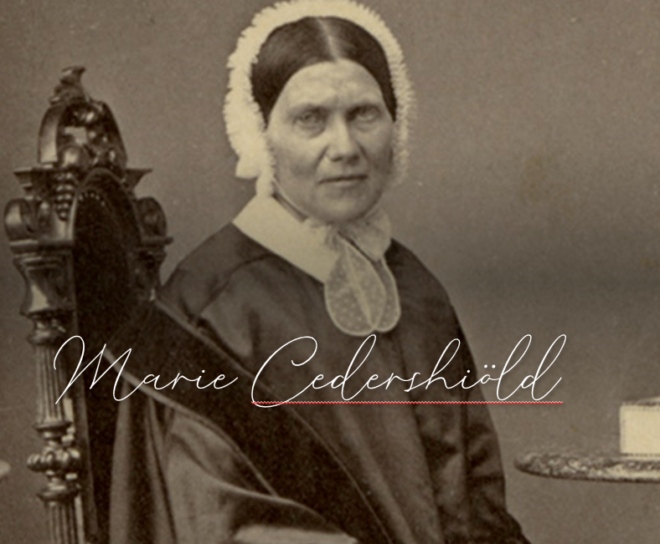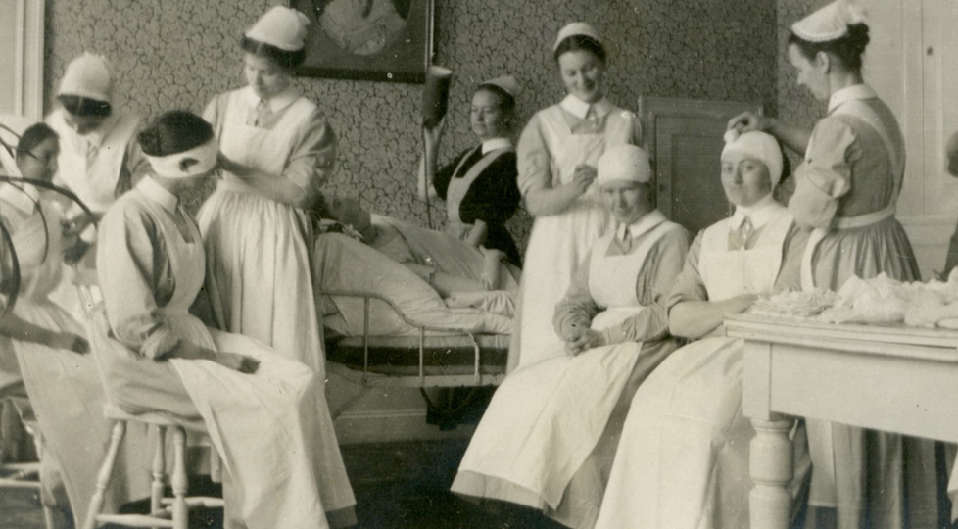
Celibatlöftet för diakoner togs bort först 1968.
Viktigt i diakonalt arbete är själavård; alltså att vara medmänniska där och när det behövs som bäst. En diakon vill finnas där nöden är och gå dit där ingen annan går.
Klubbärenden
- Nytillträdda presidenten Kristina Andersson tände vänskapens ljus. Mötet började med högtidlig invigning av en ny medlem, Barbro Thunberg.
- Flera medlemmar saknar namnskyltar och en beställningslista skickades runt. Christina Nylander ordnar med beställningen. En skylt kostar 65 kronor.
- Resultatet av Hullarydsloppisen blev 3397 kronor och vi höjer till 3400. Under mötet ges två donationer på 500 + 100 kronor så vi kan alltså skicka 4000 kronor till Röda korset i Ukraina. Vi ska skicka tackkort till Anne Håkansson i Hullaryd som upplät bord med mera till oss.
- Nästa år firar klubben 50-årsjubileum vilket innebär att presidentkedjan ska bytas ut till en ny. Det innebär ju också att vi ska ställa till med 50-årsfest! Kanske i kombination med vårutflykten? Idéer mottages tacksamt.
- IW-distriktet planerar ett informationsmöte dit presidenten och en medlem är inbjudna. Det ska vara en medlem som inte ingår i styrelsen.
- Programmet för hösten finns på Inner Wheels hemsida – så långt det är klart.
- Vi påminns om att betala medlemsavgiften på 500 kronor till bankgiro nummer 5295-6257. Observera att betalningen ska vara gjord senast den sista september.
- Presidenten överlämnade en födelsedagsros till Barbro Berg Riberth som har fyllt 80 år. Barbro har nu avgått som styrelsemedlem och fick ytterligare en ros med stort tack för det arbete som hon gjort med att skriva protokoll och intressanta referat. Även Ann-Marie Gullberg lämnar styrelsen och avtackades med en ros. Ann-Marie har i många år sett till att vi haft lokaler att träffas i, att vi fått mat och att allt praktiskt runt våra möten fungerat så bra.
- Touvi Ingemansson och Ewa Andersson fick varsin ros som tack för ett mycket noggrant och professionellt revisorsarbete.
- Presidenten avslutade mötet med att läsa en dikt från sin mormors poesibok och släckte därefter vänskapens ljus.

Anne-Sofie Lundström
Sekreterare

